Maken boekje multimeter.

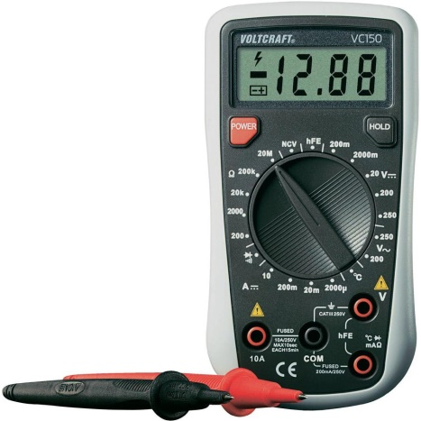

Eerst oefeningen doen op www. virtueelpracticumlokaal.nl dan klikken op 212 applets. Applet nummer 90 gaan oefenen.
Typ bij google de zoekterm “arie vissers“ in en kies de bovenste pagina.
Open dan het tabblad elektrisch. Open de multimeter.pps rechts, en bestudeer hem.
Ben je klaar ga het boekje meten met multimeters maken.

